Etude de cas : Le droit de vote à travers les élections présidentielles
« Pourquoi le droit de vote peut-il être considéré comme l’acte important du citoyen ? »

Un scrutin, c’est l’ensemble des opérations de vote (vote des électeurs, dépouillement, publication des résultats)
- Du bureau de vote….
Extrait vidéo : http://www.ina.fr/politique/elections/video/3344372001003/ambiance-bureaux-de-vote.fr.html
En t’aidant de tes réponses et de la vidéo, replace sur l’image les termes : assesseur, urne, isoloir et carte électorale.
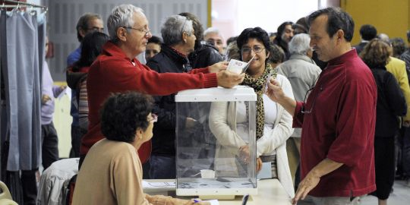
Quelles sont les conditions pour….
pouvoir voter ? (= être électeur)
(rappel de ce qui a été vu dans I « République et citoyenneté » thème 2 lien entre droits politiques et nationalités)

se présenter aux élections présidentielles ? (= être éligible)
Tout citoyen français peut se présenter à l'élection présidentielle sous réserve de certaines conditions :
- être âgé d’au moins 23 ans
- avoir la capacité juridique
- ne pas s’être vu retirer le droit de vote
- avoir accompli son service national, être réformé ou exempté
- n’exercer aucune autre activité, publique comme privée
- obtenir 500 signatures d’élus d’au moins trente départements ou territoires d’outre-mer différents, pas plus de 1/10e des signatures ne pouvant parvenir d'un même département.
- fournir une déclaration patrimoniale. Celle du candidat élu est rendue publique ; cette opération devra être renouvelée à la fin de son mandat.
Source : http://www.election-presidentielle.fr/?p=387

- ….aux résultats
RESULTATS DE L'ELECTION PRESIDENTIELLE 2ème tour France entière (résultats officiels) DIMANCHE 6 MAI 2007
 | Nombre | % Inscrits
Inscrits | 44 472 733 | 100,00
Abstentions | 7 130 729 | 16,03
Votants | 37 342 004 | 83,97

 | Nombre | % Votants
Blancs ou Nuls | 1 568 426 | 4,20
Exprimés | 35 773 578 | 95,80

 | Voix | % Exprimés
M. Nicolas SARKOZY | 18 983 138 | 53,06
Mme Ségolène ROYAL | 16 790 440 | 46,94
RAPPEL DES RESULTATS 1er tour
DIMANCHE 22 AVRIL 2007
 | Nombre | % Inscrits
Inscrits | 44 472 834 | 100,00
Abstentions | 7 218 592 | 16,23
Votants | 37 254 242 | 83,77

 | Nombre | % Votants
Blancs ou Nuls | 534 846 | 1,44
Exprimés | 36 719 396 | 98,56

 | Voix | % Exprimés
M. Olivier BESANCENOT | 1 498 581 | 4,08
Mme Marie-George BUFFET | 707 268 | 1,93
M. Gérard SCHIVARDI | 123 540 | 0,34
M. François BAYROU | 6 820 119 | 18,57
M. José BOVÉ | 483 008 | 1,32
Mme Dominique VOYNET | 576 666 | 1,57
M. Philippe de VILLIERS | 818 407 | 2,23
Mme Ségolène ROYAL | 9 500 112 | 25,87
M. Frédéric NIHOUS | 420 645 | 1,15
M. Jean-Marie LE PEN | 3 834 530 | 10,44
Mme Arlette LAGUILLER | 487 857 | 1,33
M. Nicolas SARKOZY | 11 448 663 | 31,18

Source :http://www.interieur.gouv.fr

(Autre document souhaitable: Une de journal sur les résultats des élections présidentielles de 2012)

Qui étaient les candidats au 1er tour ? Combien étaient-ils ?

Combien de candidats au 2ème tour ?

Qui a remporté les élections ? (relève les résultats)

Quel était le taux d’abstention ? Qu’en pensez-vous ?

- En trois phrases-clefs, réponds maintenant à la question posée au départ :
« Pourquoi le droit de vote peut-il être considéré comme l’acte important du citoyen ? »
(-permet de choisir ses représentants
-permet de donner son avis
-permet de participer à la vie de son pays, à la destinée politique de son pays)

Mise en perspective
- Le droit vote, un droit en évolution depuis 1789
Replace ces informations sur la frise : Les Etats généraux de 1789, le suffrage universel masculin en 1848 et le droit de vote des femmes en 1944.
Sur quel temps le suffrage universel a-t-il été acquis ? ……………………………………..
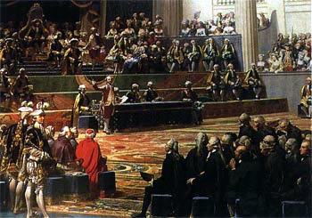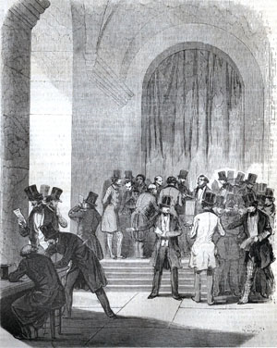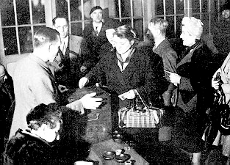

- Comment exerce-t-on son droit de vote aujourd’hui ?
Aujourd’hui, le droit de vote s’exerce dans le domaine politique mais pas seulement :
- Un droit exercer dans différents domaines
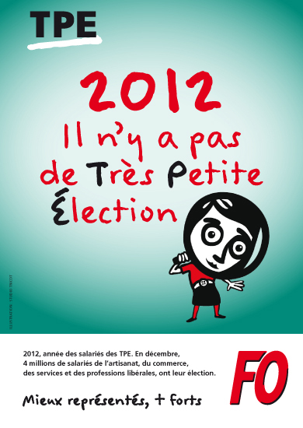 Source : http://www.force-ouvriere.fr
Que dit l’affiche sur les élections ?
Qui va devoir voter ?
Dans quel cadre votent-ils ?
As-tu déjà exercer ton droit de vote ?
Dans quel lieu ?
Pour quelles élections ?

- Le référendum
Extrait de site de l’Est Républicain : http://www.estrepublicain.fr/actualite/2012/03/12/prison-botton-plutot-non-hdgf
« Référendum Vingt voix seulement séparent opposants et partisans dans le Jura Prison « Botton » dans le Jura : le non l'emporte, mais rien n'est joué
Saint-Julien-sur-Suran. La consultation populaire organisée hier par la mairie de Saint-Julien-sur-Suran a rendu son verdict peu avant 19 h. Et c’est plutôt non. Non au projet de prison « pilote » défendu par Pierre Botton, l’ex-homme d’affaires passé lui-même par la case « geôle », militant aujourd’hui pour la construction d’établissements « permettant de diminuer le choc carcéral, et de lutter contre la récidive », en favorisant notamment le travail des détenus derrière les barreaux.C’est ce projet qui soulève les passions à Saint-Julien-sur-Suran , paisible village du Jura retenu comme site possible d’implantation d’une telle structure. Sur 310 électeurs inscrits, 251 se sont rendus aux urnes, hier, signe que le programme interpelle. 248 suffrages ont été exprimés pour un résultat qui ne tranche pas vraiment le problème. 134 voix se sont en effet prononcées contre et 114 pour. »
- Pour quelle raison votent les habitants de la commune de St-Julien ?
-Entre quels bulletins ont-ils le choix ?
- Comment participent-ils à la vie de leur commune ?
- Peux-tu essayer de donner une définition au terme « référendum » ?

